|  |
| --- |
| TPI 2014 - 2015 |
| Manuel utilisateur |
| OneWay Tickets |

|  |
| --- |
| Devaud Alan  14/05/2015 |

# Table des matières

Table des matières 1

Installation 2

Interface 4

Menu utilisateur 4

Menu administrateur 4

Connexion administrateur 5

Gestion des films 5

Ajouter un film 6

Modifier un film 8

Supprimer un film 9

Gestion des salles 10

Ajouter une salle 10

Modifier une salle 12

Supprimer une salle 13

Gestion des séances 14

Ajouter une séance 14

Modifier une séance 15

Supprimer une séance 17

Déconnexion du monde administrateur 18

Naviguer entre les séances 18

Effectuer une réservation 19

Raccourcis 20

# Installation

Pour installer OneWay Tickets sans difficulté, suivez les étapes suivantes.

1. Cliquez sur « OneWayTickets_Installateur.exe » pour commencer l’installation



1. Une fois l’installation commencée, cliquer sur « Suivant » jusqu’à la fenêtre de licence. Accepté

|  |  |
| --- | --- |
| Figure : Etape 1 de l'installation | Figure : Etape 2 de l'installation |

1. Sur la fenêtre suivante, sélectionnez le répertoire où vous voulez installer « OneWay Tickets ». Puis cliquez sur le bouton « Suivant »

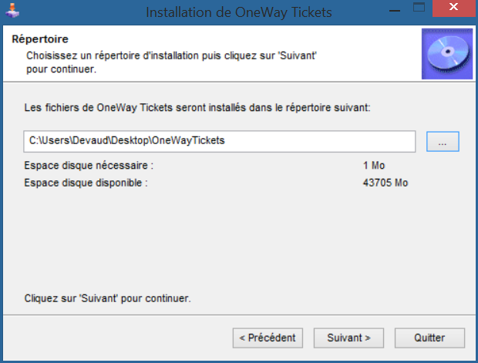

Figure : Etape 3 de l'installation

1. Sur cette fenêtre, cliquez sur « Démarrer » pour commencer l’installation de « OneWay Tickets ». Puis patientez jusqu’à la fin de l’installation

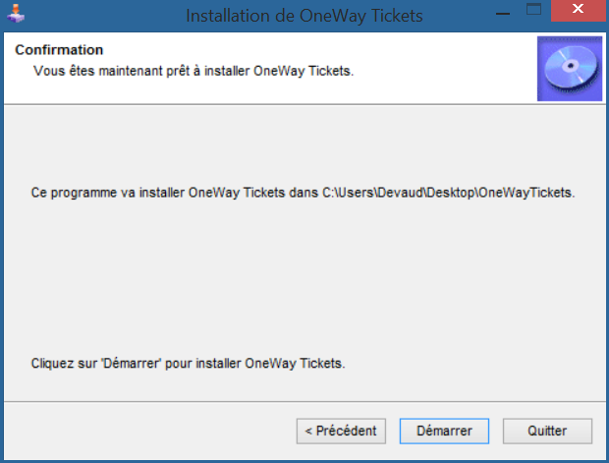

Figure : Etape 4 de l'installation

1. Quand vous arrivez sur cette fenêtre, cela veut dire que l’installation est terminée et elle s’est déroulée avec succès. Cliquez sur « Suivant » pour finaliser l’installation

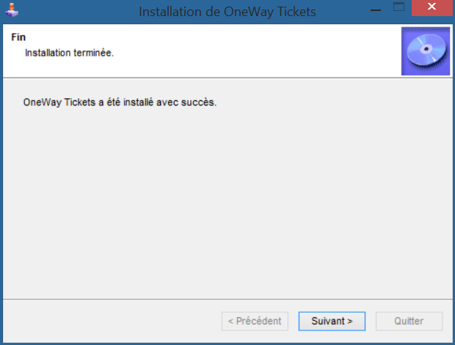

Figure : Etape 5 de l'installation

# Interface

## Menu utilisateur

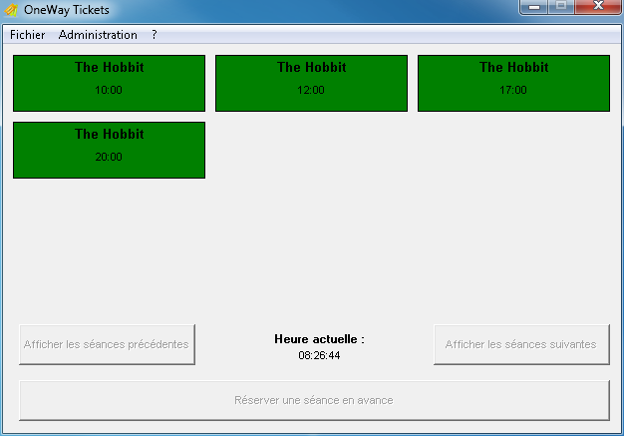

**1**

**3**

**2**

Figure : Menu utilisateur

1. Le menu nous donne accès aux options suivantes : Fichier, Administration et ?.
2. Ce secteur affiche les séances qui sont diffusées dans la journée.
3. Bouton pour accéder aux séances suivantes et précédentes.

## Menu administrateur

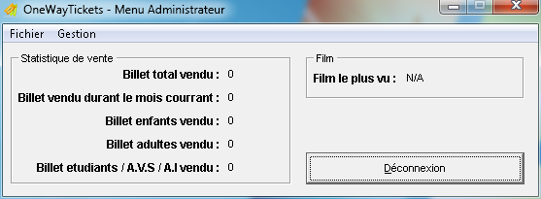

**3**

**2**

**1**

Figure : Menu administration

1. Le menu donne accès aux options suivantes : Fichier et Gestion.
2. Affiche les statistiques de ventes.
3. Permet la déconnexion du mode administrateur.

# Connexion administrateur

La connexion administrateur permet d’accéder aux fonctionnalités de l’administrateur.

Pour se connecter en administrateur, il vous faut le mot de passe administrateur et suivre ces étapes.

1. Sur le menu utilisateur, sur le menu cliquez sur « Administration » pour ouvrir le menu déroulant.



Figure : Menu "Administration"

1. Sur le menu déroulant, cliquez sur « Connexion » pour ouvrir la fenêtre de connexion.



Figure : Menu déroulant

1. Sur cette fenêtre, tapez le mot de passe administrateur puis cliquez sur le bouton « Connexion ».

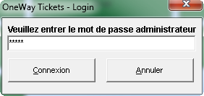

Figure : Fenêtre de connexion

1. Si le mot de passe est correct, le menu administrateur s’affiche. Sinon un message d’erreur apparaît.

|  |  |
| --- | --- |
| Figure : Message d'erreur | Figure : Menu administrateur |

# Gestion des films

La gestion des films permet à un administrateur de consulter, d’ajouter, de modifier et de supprimer les films de la liste.

Pour ouvrir la fenêtre de gestion des films, suivez les étapes suivantes.

1. Dans le menu, cliquez sur « Gestion » pour ouvrir le menu déroulant.



Figure : Menu gestion

1. Puis cliquez sur « Films ».

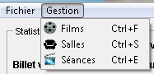

Figure : Menu déroulant

1. La fenêtre des films s’affiche et donne accès aux différentes fonctionnalités de la gestion.



Figure : Fenêtre de gestion des films

## Ajouter un film

« Ajouter » permet d’ajouter un film à la liste.

Pour ajouter un film, suivez les étapes suivantes.

1. Cliquez sur le bouton « Ajoutez »



Figure : Boutons de gestion

1. Dans la fenêtre d’ajout, remplissez les champs avec les informations nécessaires. Puis cliquez sur « Ajouter » pour ajouter le film.

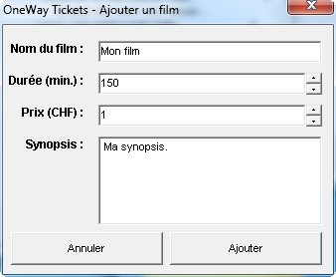

Figure : Fenêtre d'ajout

1. Si le film s’ajout sans problème, un message d’information s’affiche et la liste est actualisée. Sinon un message d’erreur s’affiche.

|  |  |
| --- | --- |
| Figure : Messge d'information | Figure : Message d'erreur |
| Figure : Liste actualisée | |

## Modifier un film

« Modifier » permet de modifier un film de la liste.

Pour modifier un film, suivez les étapes suivantes.

1. Sélectionnez un film dans la liste et cliquez sur le bouton « Modifier ».



Figure : Sélection du film à modifier

1. Modifiez les champs que vous voulez puis cliquez sur « Valider les modifications ».

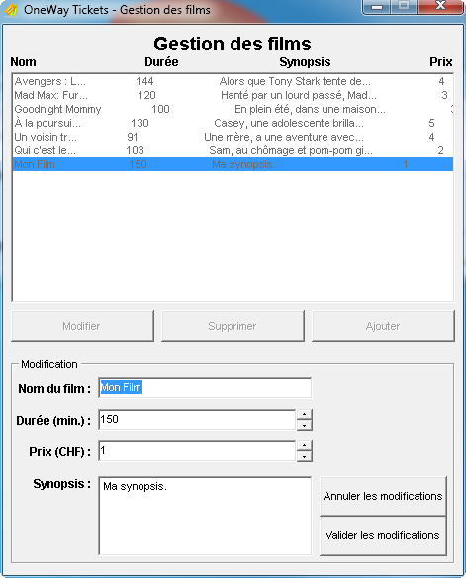

Figure : Modification des champs

1. Une fois les modifications validées, un message d’information s’affiche pour confirmer la modification et la liste est mise à jour avec les modifications effectuées.

|  |  |
| --- | --- |
| Figure : Message d'information | Figure : Liste chargée avec les modifications |

## Supprimer un film

« Supprimer » permet de supprimer définitivement un film de la liste.

Pour supprimer un film, suivez les étapes suivantes.

1. Sélectionnez le film à supprime puis cliquez sur supprimer.



Figure : Sélection du film à supprimer

1. Un message de confirmation s’affiche. Cliquez sur « Oui » pour confirmer la suppression du film.

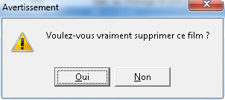

Figure : Message de confirmation

1. Une fois la confirmation effectuée, un message d’information s’affiche pour confirmer que le film est bien supprimer et la liste est mise à jour.

|  |  |
| --- | --- |
| Figure : Message de confirmation | Figure : Liste à jour |

# Gestion des salles

La gestion des salles permet à un administrateur de consulter, d’ajouter, de modifier et de supprimer les salles de la liste.

Pour ouvrir la fenêtre de gestion des salles, suivez les étapes suivantes.

1. Dans le menu, cliquez sur « Gestion » pour ouvrir le menu déroulant.



Figure : Menu Gestion

1. Puis cliquez sur « Salles ».



Figure : Menu déroulant

1. La fenêtre des salles s’affiche et donne accès aux différentes fonctionnalités de la gestion.

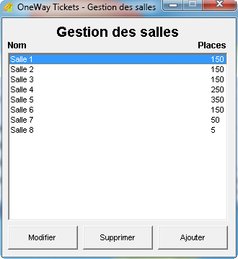

Figure : Fenêtre de gestion des salles

## Ajouter une salle

« Ajouter » permet d’ajouter une salle à la liste.

Pour ajouter une salle, suivez les étapes suivantes.

1. Cliquez sur le bouton « Ajoutez »



Figure : Boutons de gestion

1. Dans la fenêtre d’ajout, remplissez les champs avec les informations nécessaires. Puis cliquez sur « Ajouter » pour ajouter la salle.

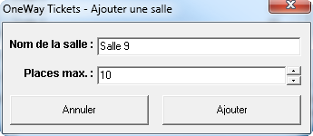

Figure : Fenêtre d'ajout

1. Si la salle s’ajoute sans problème, un message d’information s’affiche et la liste est actualisée. Sinon un message d’erreur s’affiche.

|  |  |
| --- | --- |
| Figure : Messge d'information | Figure : Message d'erreur |
| Figure : Liste actualisée | |

## Modifier une salle

« Modifier » permet de modifier une salle de la liste.

Pour modifier une salle, suivez les étapes suivantes.

1. Sélectionnez une salle dans la liste et cliquez sur le bouton « Modifier ».

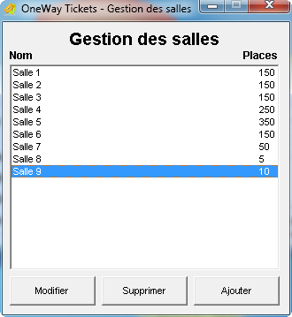

Figure : Sélection de la salle à modifier

1. Modifiez les champs que vous voulez puis cliquez sur « Valider les modifications ».

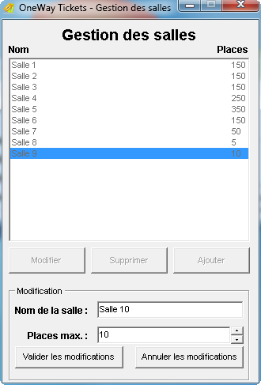

Figure : Modification des champs

1. Une fois les modifications validées, un message d’information s’affiche pour confirmer la modification et la liste est mise à jour avec les modifications effectuées.

|  |  |
| --- | --- |
| Figure : Message d'information | Figure : Liste chargée avec les modifications |

## Supprimer une salle

« Supprimer » permet de supprimer définitivement une salle de la liste.

Pour supprimer une salle, suivez les étapes suivantes.

1. Sélectionnez la salle à supprime puis cliquez sur supprimer.

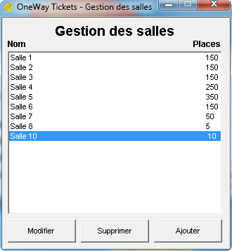

Figure : Sélection de la salle à supprimer

1. Un message de confirmation s’affiche. Cliquez sur « Oui » pour confirmer la suppression du film.

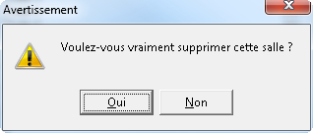

Figure : Message de confirmation

1. Une fois la confirmation effectuée, un message d’information s’affiche pour confirmer que le film est bien supprimer et la liste est mise à jour.

|  |  |
| --- | --- |
| Figure : Message de confirmation | Figure : Liste à jour |

# Gestion des séances

La gestion des séances permet à un administrateur de consulter, d’ajouter, de modifier et de supprimer les séances de la liste.

Pour ouvrir la fenêtre de gestion des séances, suivez les étapes suivantes.

1. Dans le menu, cliquez sur « Gestion » pour ouvrir le menu déroulant.



Figure : Menu Gestion

1. Puis cliquez sur « Séances ».



Figure : Menu déroulant

1. La fenêtre des séances s’affiche et donne accès aux différentes fonctionnalités de la gestion.

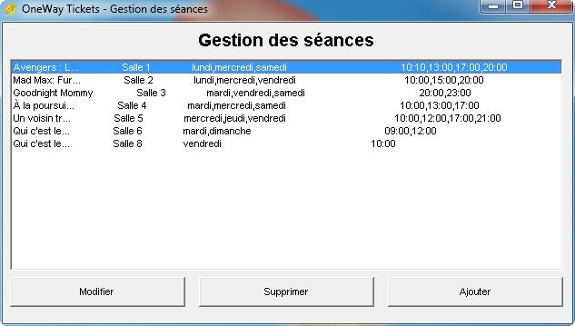

Figure : Fenêtre de gestion des séances

## Ajouter une séance

« Ajouter » permet d’ajouter une séance dans la liste.

Pour ajouter une séance, suivez les étapes suivantes.

1. Cliquez sur le bouton « Ajouter ».



Figure : Bouton de gestion

1. Sur la fenêtre d’ajout, remplissez les champs et cliquez sur le bouton « Valider ».

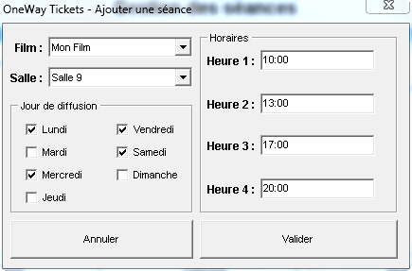

Figure : Ajout d'une séance

1. Une fois la séance ajoutée, un message d’information s’affiche pour informer que la séance a été ajoutée avec succès et la liste des séances est actualisée.

|  |  |
| --- | --- |
| Figure : Message d'information | Figure : Liste des séances actualisées |

## Modifier une séance

« Modifier » permet de modifier une séance.

Pour modifier une séance, suivez les étapes suivantes.

1. Sélectionnez la séance à modifier et cliquez sur le bouton « Modifier ».

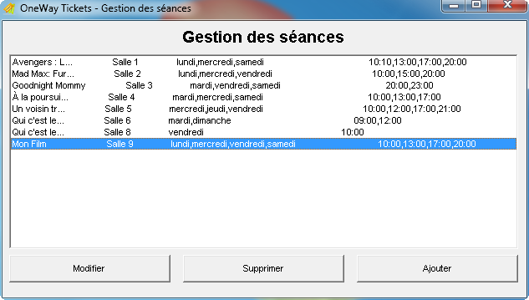

Figure : Sélection de la séance à modifier

1. Modifier les informations que vous souhaitez. Puis cliquez sur le bouton « Valider les modifications ».

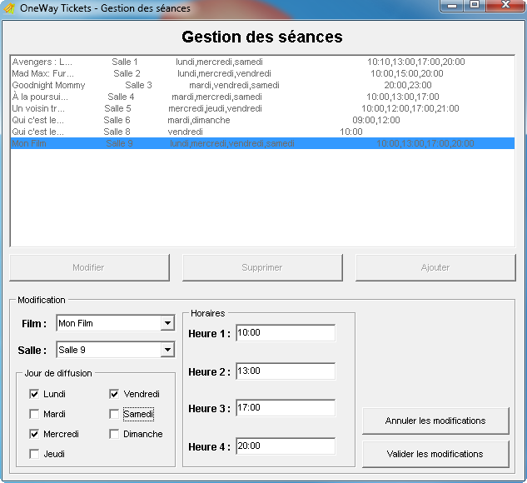

Figure : Modification des séances

1. Un message d’information s’affiche pour informer que la séance a bien été modifiée. Puis la liste des séances est mise à jour.

|  |  |
| --- | --- |
| Figure : Message d'information | Figure : Liste des séances mise à jour |

## Supprimer une séance

« Supprimer » permet de supprimer une séance.

Pour supprimer une séance, suivez les étapes suivantes.

1. Sélectionnez la séance que vous voulez supprimer. Puis cliquez sur « Supprimer ».

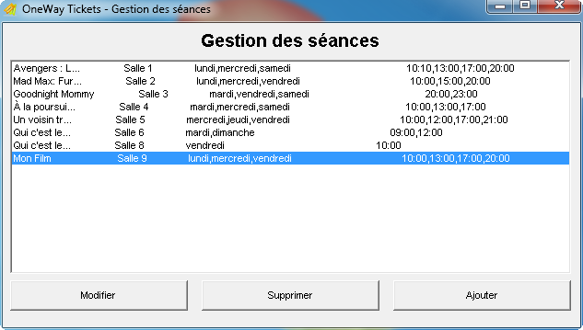

Figure : Sélection de la séance à supprimer

1. Un message de confirmation s’affiche. Cliquez sur « Oui » pour confirmer la suppression de la séance.

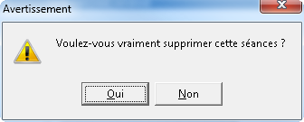

Figure : Message de confirmation

1. Une fois la séance supprimée, un message d’information s’affiche pour informer que la séance a bien été supprimée. Puis la liste des séances est mise à jour.

|  |  |
| --- | --- |
| Figure : Message d'information | Figure : Liste des séances mise à jour |

# Déconnexion du monde administrateur

La déconnexion permet de changer du mode administrateur au mode utilisateur.

Pour se déconnecter, il suffit d’être sur le menu administrateur et de cliquer sur le bouton « Déconnexion ».



Figure : Menu administrateur "Déconnexion"

# Naviguer entre les séances

Naviguer entre les séances permet à un utilisateur d’afficher les séances suivantes ou les précédentes.

Pour passer aux séances suivantes, cliquez sur le bouton « Afficher les séances suivantes ».



Figure : Afficher les séances suivantes

Pour passeur aux séances précédentes, cliquez sur le bouton « Afficher les séances précédentes » :



Figure : Afficher les séances précédentes

# Effectuer une réservation

Effectuer une réservation permet de faire une réservation de billet à un client.

Pour faire une réservation, suivez les étapes suivantes.

1. Cliquez sur le film que le client souhaite.



Figure : Affichage des séances

1. Entrez le nombre de billet que le client souhaite. Puis cliquez sur « Valider la réservation »

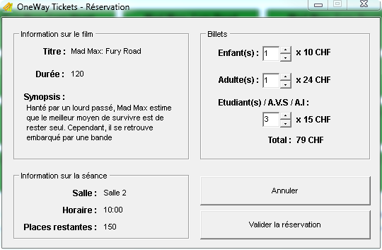

Figure : Entrez les billets de la réservation

1. Un message d’information s’affiche pour indiquer que la réservation est un succès.

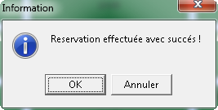

Figure : Message d'information

1. L’impression des tickets s’exécute. Veuillez patienter.



Figure : Information sur l'impression

1. Une fois les tickets imprimé, le menu avec l’affichage des séances s’affiche et se met à jour.

# Raccourcis

|  |  |
| --- | --- |
| **Raccourcis** | **Action** |
| Ctrl+Q | Quitte l’application |
| Ctrl+R | Login pour se connecter en administrateur |
| Ctrl+D | Déconnexion de l’administration |
| Ctrl+F | Ouvre la gestion des films |
| Ctrl+S | Ouvre la gestion des salles |
| Ctrl+E | Ouvre la gestion des séances |